**全國高級中等學校111學年度工業類科學生技藝競賽 電腦軟體設計**

選擇題： **(**80題，每題1.25分），答案請寫在最後一頁的答案表上)

1. 下圖屬於App Inventor的何種結構？ (A)循序結構 (B)重複結構 (C)選擇結構 (D)樹狀結構  
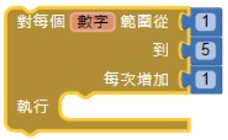

2. 下列程式執行後，何者不是「標籤 1」可能出現的值？  
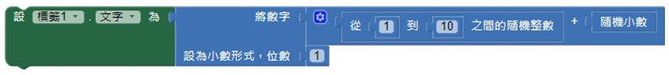  
(A)0.8 (B)1.2 (C)3.0 (D)10.5

3. 有關Excel圖表的敘述，下列何者錯誤？   
(A)「直條圖」適用於不同類別或不同時間的優劣比較  
(B)「股票圖」適用股價變動的曲線  
(C)「圓形圖」適用呈現某項資料占整個資料數列的比例  
(D)「XY散佈圖」適用於一組類別資料的百分比關係

4. 10進制數1084.875，轉換為8進制後，其結果為下列何者？   
(A)10204.2416 (B)10114.1175 (C)2074.7 (D)3106.2416

5. 下列位元移位運算結果，何者不等於2？ (A)11>>2 (B)4>>1 (C)31>>3 (D)17>>3。

6. 用影像軟體開啟一張長4英吋、寬6英吋的全彩相片，若其解析度設為200ppi，則此相片所需的記憶體容量大小為何？  
(A)2400Bytes (B)7200Bytes (C)480000Bytes (D)1440000Bytes

7. 志明使用網頁軟體設計臺灣各地美食網時，想在一張臺灣地圖上，依照圖片上的不同區域製作各自的超連結，分別連結到相關目的地網頁，例如宜蘭區域的超連結，可連結到宜蘭美食及地圖的網頁，則志明可以使用下列哪一項功能來完成？  
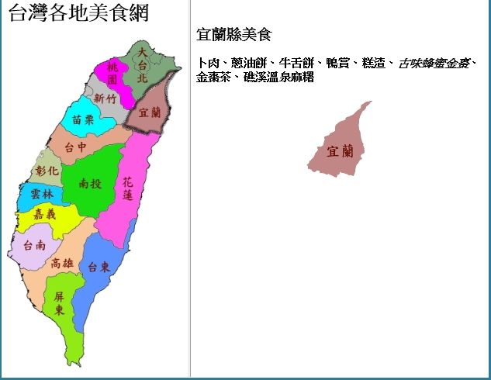  
(A)建立文字超連結 (B)建立區塊超連結 (C)建立影像地圖超連結 (D)建立電子郵件

8. 續上題，將一個網頁版面設計成左右兩個頁框，請問志明在儲存網頁時應該會儲存幾個網頁檔？  
(A)1個 (B)2個 (C)3個 (D)4個

9. 續上上題，右邊頁框的網頁部分程式如下，有關該h3相關敘述，下列何者正確？  
  
(A)h3相關的標題標籤有 h0 ~ h6  
(B)h3所呈現的標題字比 h4 大  
(C)將右邊頁框的寬度拉大，h3內的標題字永遠是2行呈現  
(D)h3標籤內部不能搭配其他標籤使用

10. 下列HTML 片段文件經瀏覽器顯示後，哪一個不會出現「勤洗手」字樣？  
(A)<p><!-- 勤洗手--></p> (B)<p><br> 勤洗手</p> (C)<p><u> 勤洗手</u></p>  
(D)<p><i>勤洗手</i></p>。

11. 有一台個人電腦其名稱為PC132、IP位址為192.168.123.132、子網路遮罩為255.255.255.128，下列何項IP與PC132位於相同子網路？  
(A)192.168.132.254 (B)192.168.132.123 (C)192.168.123.123 (D)192.168.123.254

12. 在網頁上按下 "tcte.jpg"圖片後，就可超連結到 https://www.tcte.edu.tw/ 網站，可用下列何項來完成？  
(A)   
(B)   
(C)   
(D) 

13. 下列何者不屬於物聯網的三層架構？ (A) 應用層(B) 感知層 (C) 連結層 (D) 網路層

14. 下列哪一項不是行動商務的特性？  
(A) 提供個人化服務 (B) 提供適地性服務  
(C) 保障付款安全性 (D) 使用5G提升行動裝置連網能力

15. 一組 129 個已排序的數值資料，若用二元搜尋法找其中某一個特定值，至多需要比對幾次才可找到？   
(A) 7 (B)8 (C)9 (D) 10

16.有關下面C程式片段中，若輸入值為6，最後ccc的值為何？  
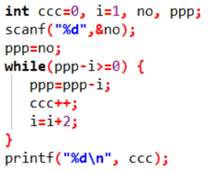  
(A)2 (B)3 (C)5 (D)7

17. 請問下面C程式中，若輸入值為68，最後**salary**的值為何？  
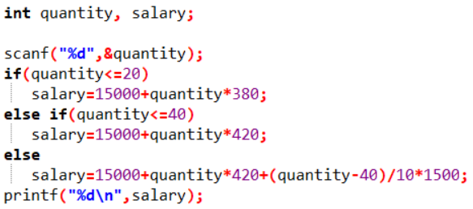  
(A)29440 (B) 43560 (C) 46560 (D) 47760

18. ( 21 ) x＋ ( 56 ) x ＝( 70 ) 8，則基底 x 值為何？

(A) 5 (B) 6 (C) 7 (D) 8

19. 二進制數值 ( 01 1 0 1 0 0 1 ) 2 轉換為十六進制時，其值為何？

(A) ( 69 ) 16 (B) ( 39 ) 16 (C) ( 7 A ) 16 (D) ( 8 A ) 16

20. 在 511 筆資料當中，以順序搜尋法 ( Sequential Search ) 尋找某一筆資料時，最多要搜尋幾次才可以找到資料？

(A) 1 (B) 9 (C) 256 (D) 511

21.下列哪一種服務可將「Domain Name」對應為「IP Address」？

(A) Proxy (B) TCP / IP (C) DNS (D) DHCP

22.下列網路協定預設使用的埠號 ( Port Number ) 何者正確？

(A) SSH 使用 port 22 (B) SMTP 使用 port 143 (C) IMAP 使用 port 110 (D) HTTP 使用 port 81

23. 下列哪一種方式有使用 SSL 加密？

(A) http: // www . security . com (B) https: // www . safe . com . tw (C) telnet: // security . bank . com (D) httpd: // security . tbank . com . tw

24. 由於 SMTP 通訊協定的缺陷，讓偽造的電子郵件到處橫行，請問下列何者是造成這種現象的主要原因？

(A) 未更新病毒碼 (B) 未使用私鑰加密 (C) 未檢驗身分 (D) 未進行掃毒

25.下列何者不是正確的網路 IP 位址？

(A)140.127.1.4 (B)203.112.2.258 (C)140.112.2.197 (D)203.47.5.128

**26**. 兩個10進位數 -7 和 -1，以8位元二進位來表示，其值分別為多少?

(A) 10100001 和 11001110 (B) 11111001和 11111111

(C) 10100001 和 10110010 (D) 11011111 和 11001110

27. 在 511 筆資料當中，以二元搜尋法 ( Binary Search ) 尋找某一筆資料時，最多要搜尋幾次才可以找到資料？

(A) 1 (B) 9 (C) 256 (D) 511

28.給予一個整數陣列int n[10]={3,5,7,9,11,14,17,33,44,50};呼叫右圖的函式bsearch(n, 44, 0, 9) 來搜尋44，請問while迴圈內的指令middle = (low+high)/2;會執行幾次？

int bsearch(int b[], int Key, int low, int high )

{

int middle;

while ( low <= high ) {

middle = ( low + high ) / 2;

if ( Key == b[ middle ] )

return middle;

else if ( Key < b[ middle ] )

high = middle - 1;

else

low = middle + 1;

}

return -1;

}

(A)5 (B)4 (C)3 (D)2

29. 同上題，呼叫函式bsearch(n, 13, 0, 9)以搜尋key 13，while迴圈內的指令middle = (low+high)/2;會執行幾次？   
 (A)2 (B)3 (C)4 (D)5

30. 同上題，呼叫函式bsearch(n, 55, 0, 9)以搜尋key **55**，while迴圈內的指令middle = (low+high)/2;會執行幾次？   
(A)2 (B)3 (C)4 (D)5

31. 未來的半導體將邁向700pm (即700皮米)之更先進製程技術，則此700pm 等效於多少m (米或公尺)？

(A) 0.7×10-8 (B) 700×10-9 (C) 7μn (D) 0.7mμ。

32. 目前的網際網路TCP/IP為五層之階層協定(Protocol)架構，下列何者為定義IP位址？

(A) 網路層 (B) 傳輸層 (C) 資料連結層 (D) 應用層。

33. 將十進制實數值269.6875轉換為等效的十六進制值，則為多少？

(A) 107.D**H** (B) 10D.B**H** (C) 10C.D**H** (D) 10D.E**H**。

34. 兩個8-bit 2的補數做算術相加 10011010(2’s)+00110110(2’s) 之結果為等效十進值多少？

(A) 48 (B) -48 (C) 49 (D) -49。

35. 資料壓縮可使檔案儲存量降低，下列何者為無損失的資料壓縮？

(A) MP3 (B) 霍夫曼(Huffman)編碼 (C) JPEG (D) MPEG4。

36. 已知一個迴圈程式碼為 x = 4; while (x<70000) x=x*2； 則x=x*2 總共會執行幾次？

(A) 15次 (B) 16次 (C) 17次 (D) 18次。

37. 已知一具有5299個數值之平衡二元樹，欲搜尋其中一個數值，則最多需要幾次？

(A) 9次 (B) 11次 (C) 13次 (D) 15次。

38. 已知一系列數值31、25、97、88、64、46及19等儲存於一維陣列，使用選擇排序法(Selection sort)執行從小而大的排序，則需要幾次的資料互換？

(A) 4次 (B) 5次 (C) 6次 (D) 7次。

39. 遞迴(Recursive)方法可使程式寫作較為簡潔，但隱含返回位址的管理，下列何種資料結構最適用於返回位址的管理？

(A) 陣列Array (B) 紀錄Record (C) 佇列Queue (D) 堆疊Stack。

40. 對任一個8-bit二進制值Y (bit7~bit0)，欲使Y的bit6與bit1翻轉(flip)後，再繼續讓bit3設定1，則如何做邏輯運算？

(A) Y XOR 42**H** OR 04**H** (B) Y XOR 42**H** OR 08**H** (C) Y AND 42**H** AND 80**H** (D) Y XOR 24**H** OR 08**H**。

41. 已知二元樹的結構，如採用中序追蹤(inorder traversal)，則那一個節點為最先被拜訪到？

(A) 不一定哪個節點 (B) 樹根 (C) 樹的最左邊節點 (D) 樹的最右邊節點。

42. 已知MP3的規格是每秒對音頻取樣44100點，每點以16bits來編碼，對一首1分鐘MP3數位音樂未經壓縮，則所佔的記憶體為多少？

(A) 705.6KB (B) 2.1168MB (C) 4.2366MB (D) 5.292MB。

43. 下圖為非循環式佇列 (Queue) Q的大小及資料，且前端Front=1、後端Rear=7，如經加入1筆資料85及移除3筆資料後，則下列何者正確？

(A) Front=1、資料為85 (B) Rear=4、資料為32 (C) Rear=7、資料為85 (D) Front=4、Rear=8。



44. 標準 ASCII 碼的整數範圍是多少?

(A) -128 ~ +127 (B) 0 ~ 255 (C) 0 ~ 127 (D) 0 ~ 65,535。

45. 三個10進位數**33, 95, 257**，其16進位分別為多少?

(A) 22, 5E, 11A (B) 21, 5F, 101 (C) 6A, 5F, 101 (D) 51, 149, 599。

46. 二進位數11110000，其有號十進位數為多少?

(A) -8 (B) -16 (C) -241 (D) +240。

47. 在演算法的流程圖中，決策符號的形狀是什麼？

1. 菱形 (B) 圓形 (C) 矩形 (D) 圓角矩形。

48. 通常不應該使用哪種資料類型來控制迴圈計數？

1. 長整數 (B) 整數 (C) 短整數 (D) 浮點數

49. 下列程式執行後，輸出是?

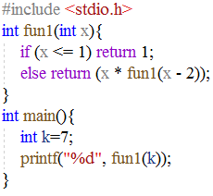

1. 24 (B) 48 (C) 105 (D) 384

50. 下列程式執行後，輸出結果為?

1. 3 (B) 4 (C) 6 (D) 7 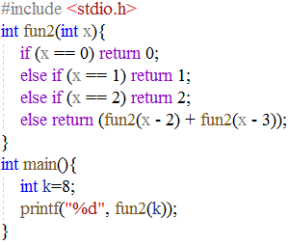

51. 下列程式執行後，輸出結果為?

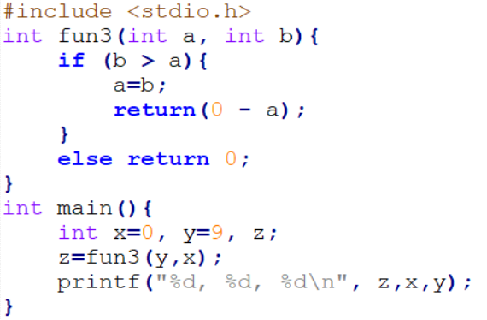

（A）-9, 0, 0（B）0, 9, 0（C）0, 0, 9（D）9, 0, 0

52. 以下哪一種攻擊是試圖從系統中學習或利用不影響系統資源的資訊?

（A）被動攻擊（B）內部攻擊（C）外部攻擊（D）主動攻擊。

53. 在Internet 中，網頁內容通常通過甚麼協定來發送?

（A）TCP（B）UDP（C）STP（D）SMS。

54. 以下關於布林代數(Boolean Algebra)，何者錯誤?

（A）(X + Y) + (X + Y)Z = X + Y + Z

（B）

（C）

（D）

55. 將以下函數轉換為積之和 (SOP) 形式，其結果為?



（A）*f*(A, B, C) = $\sum{m(1, 2, 4, 5, 7)}$（B）*f*(A, B, C) = $\sum{m(1, 3, 4, 6, 7)}$

（C）*f*(A, B, C) = （D）*f*(A, B, C) =

56. 某甲使用網路欲寄文件給某乙，為求資訊安全，某甲使用下列何者較佳？

(A) email與文件附加檔分開寄 (B) 將文件壓縮並加密 (C) 使用某甲公鑰加密 (D) 使用某乙公鑰加密

57. 某甲使用網路欲寄文件給某乙，為了表示自己的身分認證，某甲使用下列何者較佳？

(A) email與文件附加檔分開寄 (B) 將文件壓縮加密並署名 (C) 使用某甲公鑰加密 (D) 使用某甲私鑰加密

58. 有關數字系統2的補數(2’S)，以二進制表示負19(-19)，下列何者正確？

(A) 0001 1101 (B) 1110 0010 (C) 1110 1101 (D) 1111 1101

59. 有二個2的補數數字相加0000 1101(2’s) + 1111 1100(2’s)的結果為下列何者？

(A) 9 (B) 11 (C) 13 (D) 15

60. 有一數值43.37510轉換為二進制，下列何者正確？

(A) 110011.011**2** (B) 101011.011**2** (C) 110011.101**2** (D) 101011.101**2**

61. 對於處理器的指令運作週期的順序，下列何者正確？

(A) 擷取、執行、編碼、儲存 (B) 擷取、執行、解碼、儲存

(C) 擷取、編碼、執行、儲存 (D) 擷取、解碼、執行、儲存

62. 下列有關記憶體執行速度由快到慢，下列何者正確？

(A) L3快取記憶體、L2快取記憶體、L1快取記憶體、主記憶體

(B) L1快取記憶體、L2快取記憶體、L3快取記憶體、主記憶體

(C) 主記憶體、L3快取記憶體、L2快取記憶體、L1快取記憶體

(D) 主記憶體、L1快取記憶體、L2快取記憶體、L3快取記憶體

63. 揮發性記憶體為下列何者？

(A) EPROM (B) EEPROM (C) 主記憶體 (D) Flash記憶體

64. 需要持續充電的記憶體為下列何者？

(A) EPROM (B) EEPROM (C) SRAM (D) DRAM

65. 下列何者不是常見的文件開放格式？

(A) ODF (B) PDF (C) OOXML (D) UFO

66 在Excel試算表中，儲存格的內容為「12345」，要表達為「12,345顆」，則在數值的自訂格式中做設定，下列何者正確？

(A) ##,##0**'**顆**'** (B) ##,##0**"**顆**"** (C) $$,$$0**'**顆**'** (D) $$,$$0**"**顆**"**

67. 在Excel試算表中，儲存格的內容的範圍為0到100。為避免使用者輸入超出範圍的數值，需使用下列何者功能加以設定？

(A)資料剖析 (B) 快速填入 (C) 資料驗證 (D) 合併彙算

68. 在Word文件中，有一表格長度跨越2頁以上，雖然在第1頁選了標題列並設定了重複標題列，但第2頁(含)以後仍沒有出現標題列，是對該表格設定了下列者以導致之？

(A)文繞圖 (B) 文字換行分隔符號 (C) 接續本頁 (D) 分頁符號

**69.有一段C程式碼如下，填空處將定義二維陣列m。請問哪一個定義敘述可以讓程式碼最後列印max時的值為2？**

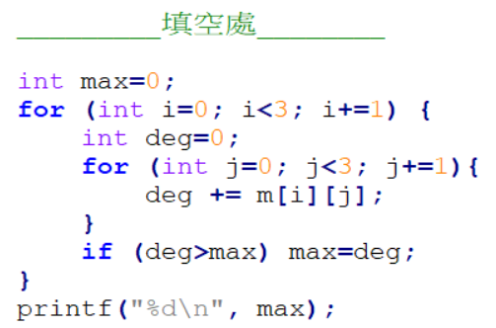

**(A)int m[3][3] = {{1, 1, 1}, {0, 1, 1}, {0, 0, 1}}; (B)int m[3][3] = {{1, 0, 0}, {0, 1, 0}, {0, 0, 1}};**

**(C) int m[3][3] = {{0, 0, 1}, {1, 1, 1}, {1, 0, 1}}; (D)int m[3][3] = {{0, 1, 0}, {1, 0, 1}, {1, 1, 0}};**

**70.下列何種語言無法直接在瀏覽器執行? (A)PHP, (B)HTML, (C)CSS, (D)JavaScript。**

**71.下列那一種裝置主要決定訊息在網際網路中傳輸的路徑？(A)路由器, (B)防火牆, (C)Web伺服器, (D)DSL 數據機。**

**72.網路中封包的標頭(Header)通常會有IP位置，其是對應OSI參考模型中的哪一層(layer)？ (A)資料連結層 (data link layer), (B)網路層 (network layer), (C)傳輸層 (transport layer), (D)應用層(application layer)。**

**73.一張4吋×6吋大小、300dpi全彩照片檔案，考量不壓縮情況，約佔用多少儲存空間？ (A)350KB, (B)2.5KB, (C)6.5MB, (D)20MB。**

**74.下列關於多工(Multitasking)作業系統的敘述中，何者錯誤？(A)需要有排程(Scheduling)的能力, (B)可以用分時(Time Sharing)處理技術達成, (C)需要有平行處理(Parallel Processing)的能力, (D)需要有中斷處理的能力。**

**75.在 Android 系統中，SDK(Software Development Kit)開發環境主要使用的程式語言是(A)Java, (B)Python, (C)Object-C, (D)C#。**

**76.在Visaul Basic.NET語言中，若K=Int(90 * Rnd( ))+10，則K之範圍為何？ (A) 1≦K≦100, (B) 10≦K≦90, (C) 10≦K≦99, (D) 1≦K≦90。**

**77.在Visaul Basic.NET語言中，下列何者為Console.WriteLine(Chr(48))的執行結果？(A) 0, (B) 1, (C) 48, (D) 49。**

**78.下列Visaul Basic.NET程式片段為一排序程式，若S陣列中之元素個數為10個(N=10)，則下列程式之比較動作共作了幾次？ (A)10, (B) 100, (C) 55, (D) 45。**

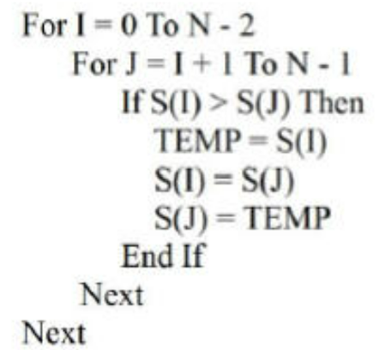

**79.下列何者非Visaul Basic.NET語言迴圈控制指令？**

1. **Do While...Loop, (B) For...Next, (C) Do Until...Loop, (D) Switch...Case。**

**80.下列Visaul Basic.NET程式執行後，A(1, 3)之值與何者相同？ (A) A(2, 1), (B) A(3, 1), (C) A(2, 3), (D) A(2, 2)。**

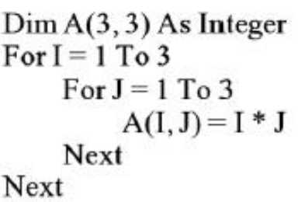

**崗位號碼： 選手姓名： 代表學校：**

一、選擇題(100分)，答案欄

|  |  |  |  |  |  |  |  |  |  |  |  |  |  |  |  |  |  |  |  |
| --- | --- | --- | --- | --- | --- | --- | --- | --- | --- | --- | --- | --- | --- | --- | --- | --- | --- | --- | --- |
| 1 |  | 2 |  | 3 |  | 4 |  | 5 |  | 6 |  | 7 |  | 8 |  | 9 |  | 10 |  |
| 11 |  | 12 |  | 13 |  | 14 |  | 15 |  | 16 |  | 17 |  | 18 |  | 19 |  | 20 |  |
| 21 |  | 22 |  | 23 |  | 24 |  | 25 |  | 26 |  | 27 |  | 28 |  | 29 |  | 30 |  |
| 31 |  | 32 |  | 33 |  | 34 |  | 35 |  | 36 |  | 37 |  | 38 |  | 39 |  | 40 |  |
| 41 |  | 42 |  | 43 |  | 44 |  | 45 |  | 46 |  | 47 |  | 48 |  | 49 |  | 50 |  |
| 51 |  | 52 |  | 53 |  | 54 |  | 55 |  | 56 |  | 57 |  | 58 |  | 59 |  | 60 |  |
| 61 |  | 62 |  | 63 |  | 64 |  | 65 |  | 66 |  | 67 |  | 68 |  | 69 |  | 70 |  |
| 71 |  | 72 |  | 73 |  | 74 |  | 75 |  | 76 |  | 77 |  | 78 |  | 79 |  | 80 |  |